KAIP UŽSAKYTI LEIDINĮ INTERNETU

Atlikite leidinio paiešką bibliotekos elektroniniame kataloge https://lsu.library.lt.
Gausite užklausos rezultatų sąrašą.
Lauke „Saugojimo v./Egz." spragtelėkite fondo nuorodą ties ta knyga, kurią norite užsakyti .

Atsivėrusiame lange pamatysite knygos egzempliorių sąrašą, ar knyga laisva, ar užsakyta, kada paimtas leidinys turėtų būti grąžintas.
Norėdami užsakyti knygą ties laisvu leidiniu pasirinkite funkciją „Užsakyti”. Vieno pavadinimo knygą skaitytojas gali užsakyti tik vieną kartą.
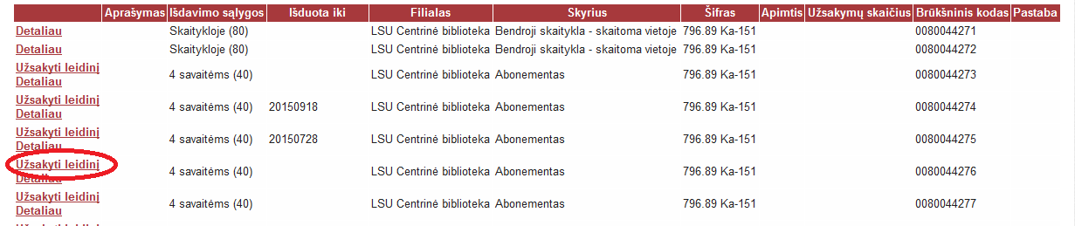

Užsakant knygą reikia prisijungti:
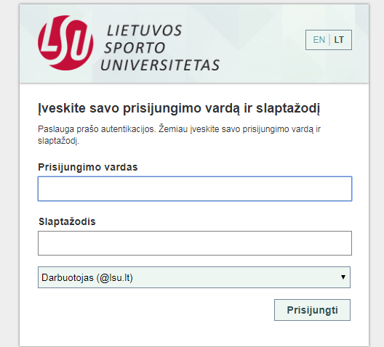
LSU darbuotojai ir studentai jungiasi taip pat kaip prie universiteto kompiuterių ir LSU informacinės sistemos. Trečiame lauke pasirinkite ar esate studentas, ar darbuotojas.
Prisijungus atsivers langas „Užsakymas”.
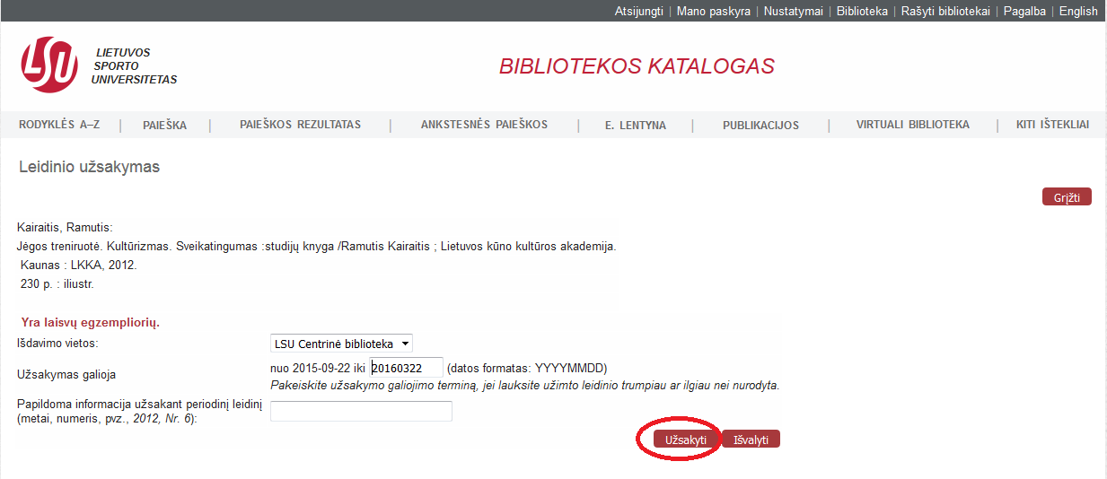
Spauskite „užsakyti“ ir dar kartą patvirtinkite užsakymą.

Atsijunkite nuo sistemos spausdami „Atsijungti“.
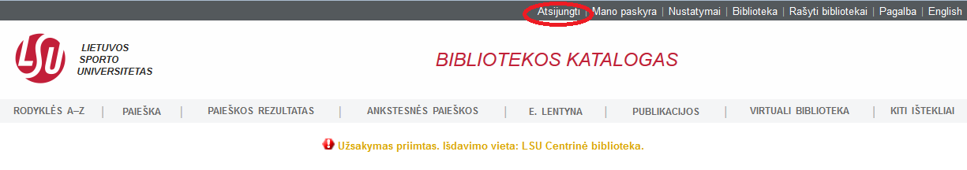
Patvirtinkite atsijungimą žodžiu „Vykdyti“.

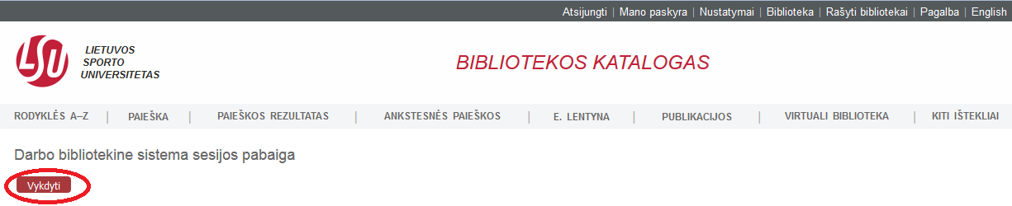

Užsakymas bus įvykdytas bibliotekos abonemente. Knygos užsakymų lentynoje saugomos 3 dienas.
Informacija teikiama Bendrajame abonemente, tel. 302641
el. p. skaitytojai@lsu.lt

